БАШ[ОРТОСТАН РЕСПУБЛИКА]Ы  СА[МА{ОШ РАЙОНЫ  муниципаль районЫНЫ@  }РН^к АУЫЛ СОВЕТЫ  АУЫЛ БИЛ^м^]Е  ХАКИМИ^ТЕ  452218, }рн&к ауылы, Совет урамы,2  тел. (34796) 2-61-37, 2-61-48  e-mail: urnyk_chek@ufamts.ru | 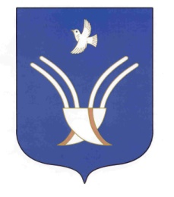 | Администрация  сельского поселения  УРНЯКСКИЙ сельсовет  муниципального района Чекмагушевский район  Республики Башкортостан  452218, с. Урняк, ул. Советская,2  тел. (34796) 2-61-37, 2-61-48  e-mail: urnyk_chek@ufamts.ru
ОКПО 04281303 ОГРН 1090260000379 ИНН 0249007100

[ а р а р ПОСТАНОВЛЕНИЕ
«23»август 2021 й. № 59 «23» августа 2021 г.

Об утверждении Порядка открытия и ведения лицевых счетов в сельском поселении Урнякский сельсовет муниципального района Чекмагушевский район Республики Башкортостан

В соответствии с Федеральным законом от 27 декабря 2019 года № 479- ФЗ «О внесении изменений в Бюджетный кодекс Российской Федерации в части казначейского обслуживания и системы казначейских платежей»,
п о с т а н о в л я ю:
- Утвердить прилагаемый Порядок открытия и ведения лицевых счетов в сельском поселении Урнякский сельсовет муниципального района Чекмагушевский район Республики Башкортостан.
- Признать утратившим силу постановление от 12.02.2020 № 05
- Настоящее постановление подлежит обнародованию в установленном порядке.
- Контроль за исполнением настоящего постановления оставляю за собой.

Глава сельского поселения : Р.Д.Зайнетдинова

